Trappenkamp, den 29.07.2026 Blatt 1

Der BOEDER „Bit STAR“ H6 „D e r D a d d e l k ö n i g”

Der schnellste Joystick den ich je getestet habe

Jetzt sofort zuschlagen solange der kleine Vorrat noch reicht

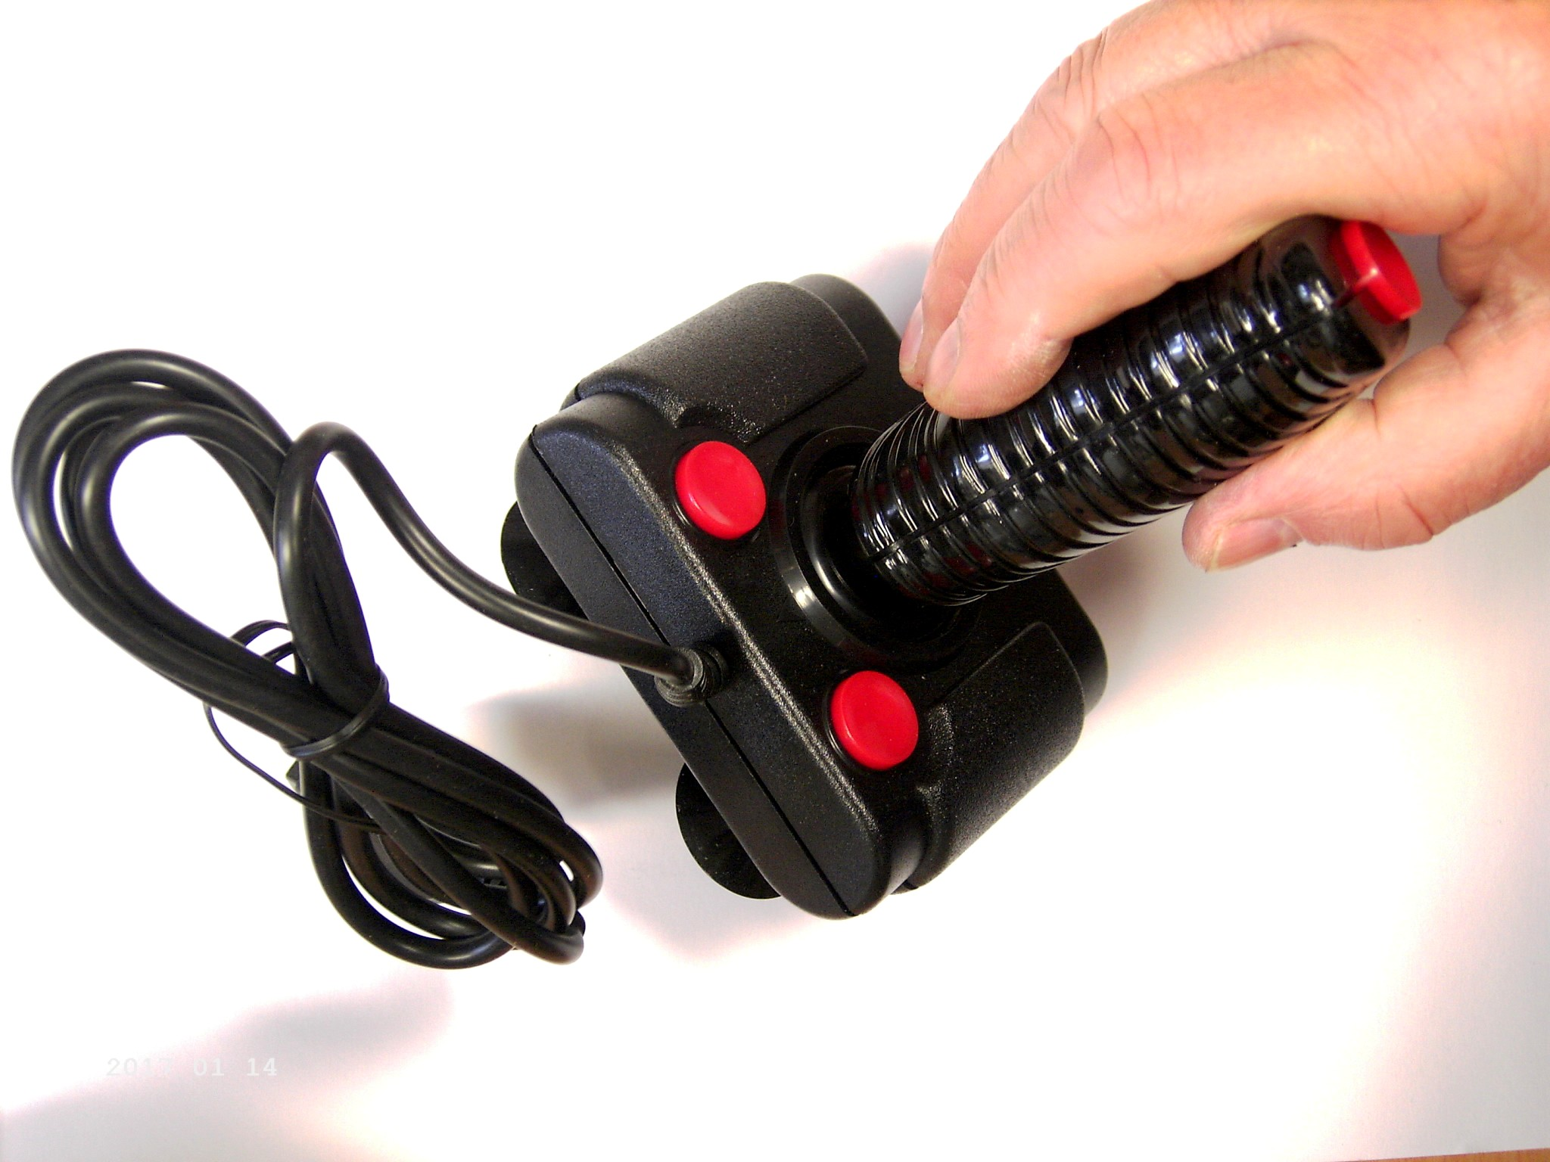

Sonderangebot: Joystick „Bit Star“ der Daddelkönig #0751

#0751 Joystick „Bit Star“ Boeder H6 der Daddelkönig Neuware in Originalverpackung (OVP) ergonomischer Griff sehr zuverlässig extrem schnell mit 4 Saugfüßen. Die Sensation für alle Wettkämpfe oder Vergleiche !

! Der Joystick für Gewinner ! Jetzt nochmals Preisreduzierung !

Staffelpreise: 1 St.= 6,95 €
ab 5 St.= 6,45 €
ab 10 St.= 5,95 €
ab 20 St.= 5,45 €
ab 50 St.= 4,95 €

